Java JButton Example

1. **import** javax.swing.*;
2. **public** **class** ButtonExample {
3. **public** **static** **void** main(String[] args) {
4. JFrame f=**new** JFrame("Button Example");
5. JButton b=**new** JButton("Click Here");
6. b.setBounds(50,100,95,30);
7. f.add(b);
8. f.setSize(400,400);
9. f.setLayout(**null**);
10. f.setVisible(**true**);
11. }
12. }

Output:

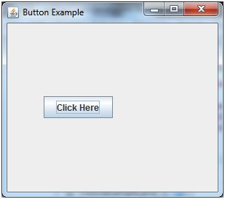

## Java JButton Example with ActionListener

1. **import** java.awt.event.*;
2. **import** javax.swing.*;
3. **public** **class** ButtonExample {
4. **public** **static** **void** main(String[] args) {
5. JFrame f=**new** JFrame("Button Example");
6. **final** JTextField tf=**new** JTextField();
7. tf.setBounds(50,50, 150,20);
8. JButton b=**new** JButton("Click Here");
9. b.setBounds(50,100,95,30);
10. b.addActionListener(**new** ActionListener(){
11. **public** **void** actionPerformed(ActionEvent e){
12. tf.setText("Welcome to Javatpoint.");
13. }
14. });
15. f.add(b);f.add(tf);
16. f.setSize(400,400);
17. f.setLayout(**null**);
18. f.setVisible(**true**);
19. }
20. }

Output:

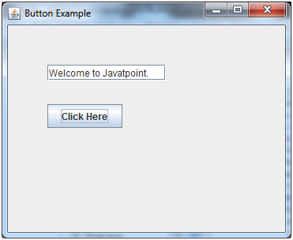

## Java JLabel Example

1. **import** javax.swing.*;
2. **class** LabelExample
3. {
4. **public** **static** **void** main(String args[])
5. {
6. JFrame f= **new** JFrame("Label Example");
7. JLabel l1,l2;
8. l1=**new** JLabel("First Label.");
9. l1.setBounds(50,50, 100,30);
10. l2=**new** JLabel("Second Label.");
11. l2.setBounds(50,100, 100,30);
12. f.add(l1); f.add(l2);
13. f.setSize(300,300);
14. f.setLayout(**null**);
15. f.setVisible(**true**);
16. }
17. }

Output:

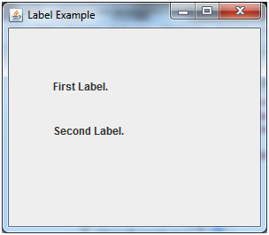

## Java JLabel Example with ActionListener

1. **import** javax.swing.*;
2. **import** java.awt.*;
3. **import** java.awt.event.*;
4. **public** **class** LabelExample **extends** Frame **implements** ActionListener{
5. JTextField tf; JLabel l; JButton b;
6. LabelExample(){
7. tf=**new** JTextField();
8. tf.setBounds(50,50, 150,20);
9. l=**new** JLabel();
10. l.setBounds(50,100, 250,20);
11. b=**new** JButton("Find IP");
12. b.setBounds(50,150,95,30);
13. b.addActionListener(**this**);
14. add(b);add(tf);add(l);
15. setSize(400,400);
16. setLayout(**null**);
17. setVisible(**true**);
18. }
19. **public** **void** actionPerformed(ActionEvent e) {
20. **try**{
21. String host=tf.getText();
22. String ip=java.net.InetAddress.getByName(host).getHostAddress();
23. l.setText("IP of "+host+" is: "+ip);
24. }**catch**(Exception ex){System.out.println(ex);}
25. }
26. **public** **static** **void** main(String[] args) {
27. **new** LabelExample();
28. } }

Output:

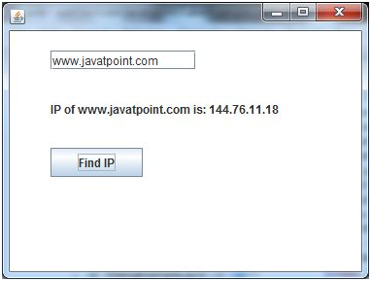

## Java JTextField Example

1. **import** javax.swing.*;
2. **class** TextFieldExample
3. {
4. **public** **static** **void** main(String args[])
5. {
6. JFrame f= **new** JFrame("TextField Example");
7. JTextField t1,t2;
8. t1=**new** JTextField("Welcome to Javatpoint.");
9. t1.setBounds(50,100, 200,30);
10. t2=**new** JTextField("AWT Tutorial");
11. t2.setBounds(50,150, 200,30);
12. f.add(t1); f.add(t2);
13. f.setSize(400,400);
14. f.setLayout(**null**);
15. f.setVisible(**true**);
16. }
17. }

Output:

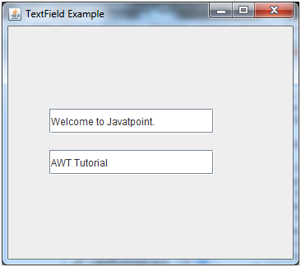

## Java JTextField Example with ActionListener

1. **import** javax.swing.*;
2. **import** java.awt.event.*;
3. **public** **class** TextFieldExample **implements** ActionListener{
4. JTextField tf1,tf2,tf3;
5. JButton b1,b2;
6. TextFieldExample(){
7. JFrame f= **new** JFrame();
8. tf1=**new** JTextField();
9. tf1.setBounds(50,50,150,20);
10. tf2=**new** JTextField();
11. tf2.setBounds(50,100,150,20);
12. tf3=**new** JTextField();
13. tf3.setBounds(50,150,150,20);
14. tf3.setEditable(**false**);
15. b1=**new** JButton("+");
16. b1.setBounds(50,200,50,50);
17. b2=**new** JButton("-");
18. b2.setBounds(120,200,50,50);
19. b1.addActionListener(**this**);
20. b2.addActionListener(**this**);
21. f.add(tf1);f.add(tf2);f.add(tf3);f.add(b1);f.add(b2);
22. f.setSize(300,300);
23. f.setLayout(**null**);
24. f.setVisible(**true**);
25. }
26. **public** **void** actionPerformed(ActionEvent e) {
27. String s1=tf1.getText();
28. String s2=tf2.getText();
29. **int** a=Integer.parseInt(s1);
30. **int** b=Integer.parseInt(s2);
31. **int** c=0;
32. **if**(e.getSource()==b1){
33. c=a+b;
34. }**else** **if**(e.getSource()==b2){
35. c=a-b;
36. }
37. String result=String.valueOf(c);
38. tf3.setText(result);
39. }
40. **public** **static** **void** main(String[] args) {
41. **new** TextFieldExample();
42. } }

Output:

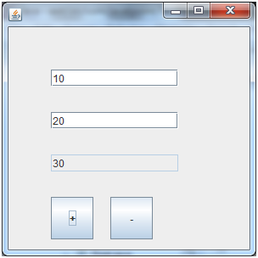

## Java JTextArea Example

1. **import** javax.swing.*;
2. **public** **class** TextAreaExample
3. {
4. TextAreaExample(){
5. JFrame f= **new** JFrame();
6. JTextArea area=**new** JTextArea("Welcome to javatpoint");
7. area.setBounds(10,30, 200,200);
8. f.add(area);
9. f.setSize(300,300);
10. f.setLayout(**null**);
11. f.setVisible(**true**);
12. }
13. **public** **static** **void** main(String args[])
14. {
15. **new** TextAreaExample();
16. }}

Output:

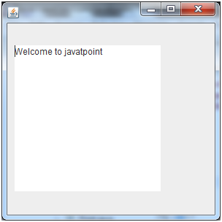

## Java JTextArea Example with ActionListener

1. **import** javax.swing.*;
2. **import** java.awt.event.*;
3. **public** **class** TextAreaExample **implements** ActionListener{
4. JLabel l1,l2;
5. JTextArea area;
6. JButton b;
7. TextAreaExample() {
8. JFrame f= **new** JFrame();
9. l1=**new** JLabel();
10. l1.setBounds(50,25,100,30);
11. l2=**new** JLabel();
12. l2.setBounds(160,25,100,30);
13. area=**new** JTextArea();
14. area.setBounds(20,75,250,200);
15. b=**new** JButton("Count Words");
16. b.setBounds(100,300,120,30);
17. b.addActionListener(**this**);
18. f.add(l1);f.add(l2);f.add(area);f.add(b);
19. f.setSize(450,450);
20. f.setLayout(**null**);
21. f.setVisible(**true**);
22. }
23. **public** **void** actionPerformed(ActionEvent e){
24. String text=area.getText();
25. String words[]=text.split("\\s");
26. l1.setText("Words: "+words.length);
27. l2.setText("Characters: "+text.length());
28. }
29. **public** **static** **void** main(String[] args) {
30. **new** TextAreaExample();
31. }
32. }

Output: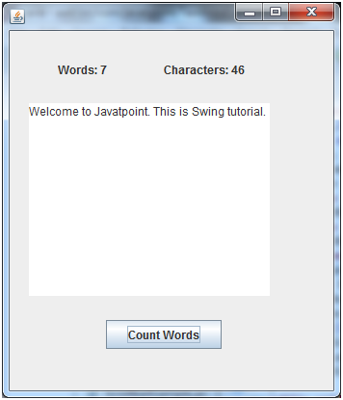

## Java JCheckBox Example

1. **import** javax.swing.*;
2. **public** **class** CheckBoxExample
3. {
4. CheckBoxExample(){
5. JFrame f= **new** JFrame("CheckBox Example");
6. JCheckBox checkBox1 = **new** JCheckBox("C++");
7. checkBox1.setBounds(100,100, 50,50);
8. JCheckBox checkBox2 = **new** JCheckBox("Java", **true**);
9. checkBox2.setBounds(100,150, 50,50);
10. f.add(checkBox1);
11. f.add(checkBox2);
12. f.setSize(400,400);
13. f.setLayout(**null**);
14. f.setVisible(**true**);
15. }
16. **public** **static** **void** main(String args[])
17. {
18. **new** CheckBoxExample();
19. }}

Output:

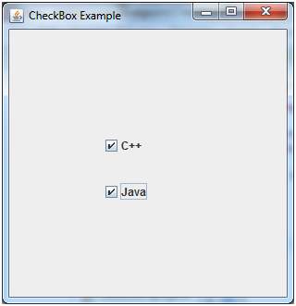

## Java JCheckBox Example with ItemListener

1. **import** javax.swing.*;
2. **import** java.awt.event.*;
3. **public** **class** CheckBoxExample
4. {
5. CheckBoxExample(){
6. JFrame f= **new** JFrame("CheckBox Example");
7. **final** JLabel label = **new** JLabel();
8. label.setHorizontalAlignment(JLabel.CENTER);
9. label.setSize(400,100);
10. JCheckBox checkbox1 = **new** JCheckBox("C++");
11. checkbox1.setBounds(150,100, 50,50);
12. JCheckBox checkbox2 = **new** JCheckBox("Java");
13. checkbox2.setBounds(150,150, 50,50);
14. f.add(checkbox1); f.add(checkbox2); f.add(label);
15. checkbox1.addItemListener(**new** ItemListener() {
16. **public** **void** itemStateChanged(ItemEvent e) {
17. label.setText("C++ Checkbox: "
18. + (e.getStateChange()==1?"checked":"unchecked"));
19. }
20. });
21. checkbox2.addItemListener(**new** ItemListener() {
22. **public** **void** itemStateChanged(ItemEvent e) {
23. label.setText("Java Checkbox: "
24. + (e.getStateChange()==1?"checked":"unchecked"));
25. }
26. });
27. f.setSize(400,400);
28. f.setLayout(**null**);
29. f.setVisible(**true**);
30. }
31. **public** **static** **void** main(String args[])
32. {
33. **new** CheckBoxExample();
34. }
35. }

Output:

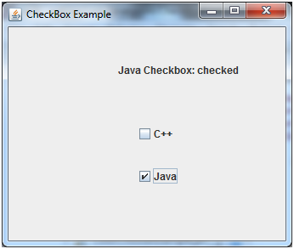

## Java JCheckBox Example: Food Order

1. **import** javax.swing.*;
2. **import** java.awt.event.*;
3. **public** **class** CheckBoxExample **extends** JFrame **implements** ActionListener{
4. JLabel l;
5. JCheckBox cb1,cb2,cb3;
6. JButton b;
7. CheckBoxExample(){
8. l=**new** JLabel("Food Ordering System");
9. l.setBounds(50,50,300,20);
10. cb1=**new** JCheckBox("Pizza @ 100");
11. cb1.setBounds(100,100,150,20);
12. cb2=**new** JCheckBox("Burger @ 30");
13. cb2.setBounds(100,150,150,20);
14. cb3=**new** JCheckBox("Tea @ 10");
15. cb3.setBounds(100,200,150,20);
16. b=**new** JButton("Order");
17. b.setBounds(100,250,80,30);
18. b.addActionListener(**this**);
19. add(l);add(cb1);add(cb2);add(cb3);add(b);
20. setSize(400,400);
21. setLayout(**null**);
22. setVisible(**true**);
23. setDefaultCloseOperation(EXIT_ON_CLOSE);
24. }
25. **public** **void** actionPerformed(ActionEvent e){
26. **float** amount=0;
27. String msg="";
28. **if**(cb1.isSelected()){
29. amount+=100;
30. msg="Pizza: 100\n";
31. }
32. **if**(cb2.isSelected()){
33. amount+=30;
34. msg+="Burger: 30\n";
35. }
36. **if**(cb3.isSelected()){
37. amount+=10;
38. msg+="Tea: 10\n";
39. }
40. msg+="-----------------\n";
41. JOptionPane.showMessageDialog(**this**,msg+"Total: "+amount);
42. }
43. **public** **static** **void** main(String[] args) {
44. **new** CheckBoxExample();
45. }
46. }

Output:

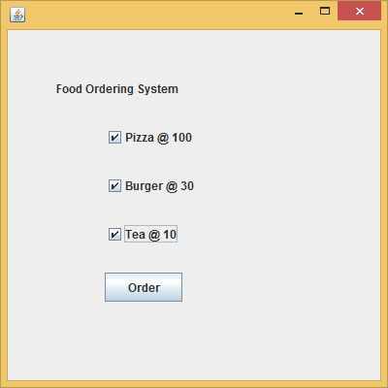 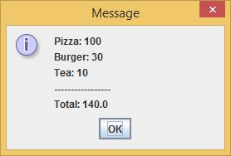

## Java JRadioButton Example

1. **import** javax.swing.*;
2. **public** **class** RadioButtonExample {
3. JFrame f;
4. RadioButtonExample(){
5. f=**new** JFrame();
6. JRadioButton r1=**new** JRadioButton("A) Male");
7. JRadioButton r2=**new** JRadioButton("B) Female");
8. r1.setBounds(75,50,100,30);
9. r2.setBounds(75,100,100,30);
10. ButtonGroup bg=**new** ButtonGroup();
11. bg.add(r1);bg.add(r2);
12. f.add(r1);f.add(r2);
13. f.setSize(300,300);
14. f.setLayout(**null**);
15. f.setVisible(**true**);
16. }
17. **public** **static** **void** main(String[] args) {
18. **new** RadioButtonExample();
19. }
20. }

Output:

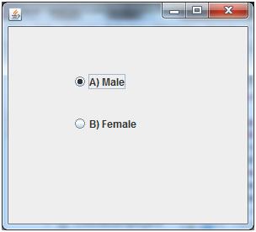

## Java JRadioButton Example with ActionListener

1. **import** javax.swing.*;
2. **import** java.awt.event.*;
3. **class** RadioButtonExample **extends** JFrame **implements** ActionListener{
4. JRadioButton rb1,rb2;
5. JButton b;
6. RadioButtonExample(){
7. rb1=**new** JRadioButton("Male");
8. rb1.setBounds(100,50,100,30);
9. rb2=**new** JRadioButton("Female");
10. rb2.setBounds(100,100,100,30);
11. ButtonGroup bg=**new** ButtonGroup();
12. bg.add(rb1);bg.add(rb2);
13. b=**new** JButton("click");
14. b.setBounds(100,150,80,30);
15. b.addActionListener(**this**);
16. add(rb1);add(rb2);add(b);
17. setSize(300,300);
18. setLayout(**null**);
19. setVisible(**true**);
20. }
21. **public** **void** actionPerformed(ActionEvent e){
22. **if**(rb1.isSelected()){
23. JOptionPane.showMessageDialog(**this**,"You are Male.");
24. }
25. **if**(rb2.isSelected()){
26. JOptionPane.showMessageDialog(**this**,"You are Female.");
27. }
28. }
29. **public** **static** **void** main(String args[]){
30. **new** RadioButtonExample();
31. }}

Output:

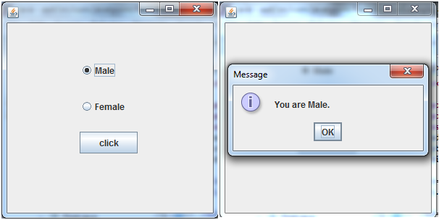

## Java JComboBox Example

1. **import** javax.swing.*;
2. **public** **class** ComboBoxExample {
3. JFrame f;
4. ComboBoxExample(){
5. f=**new** JFrame("ComboBox Example");
6. String country[]={"India","Aus","U.S.A","England","Newzealand"};
7. JComboBox cb=**new** JComboBox(country);
8. cb.setBounds(50, 50,90,20);
9. f.add(cb);
10. f.setLayout(**null**);
11. f.setSize(400,500);
12. f.setVisible(**true**);
13. }
14. **public** **static** **void** main(String[] args) {
15. **new** ComboBoxExample();
16. }
17. }

Output:

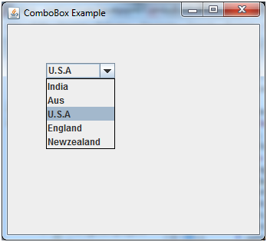

## Java JComboBox Example with ActionListener

1. **import** javax.swing.*;
2. **import** java.awt.event.*;
3. **public** **class** ComboBoxExample {
4. JFrame f;
5. ComboBoxExample(){
6. f=**new** JFrame("ComboBox Example");
7. **final** JLabel label = **new** JLabel();
8. label.setHorizontalAlignment(JLabel.CENTER);
9. label.setSize(400,100);
10. JButton b=**new** JButton("Show");
11. b.setBounds(200,100,75,20);
12. String languages[]={"C","C++","C#","Java","PHP"};
13. **final** JComboBox cb=**new** JComboBox(languages);
14. cb.setBounds(50, 100,90,20);
15. f.add(cb); f.add(label); f.add(b);
16. f.setLayout(**null**);
17. f.setSize(350,350);
18. f.setVisible(**true**);
19. b.addActionListener(**new** ActionListener() {
20. **public** **void** actionPerformed(ActionEvent e) {
21. String data = "Programming language Selected: "
22. + cb.getItemAt(cb.getSelectedIndex());
23. label.setText(data);
24. }
25. });
26. }
27. **public** **static** **void** main(String[] args) {
28. **new** ComboBoxExample();
29. }
30. }

Output:

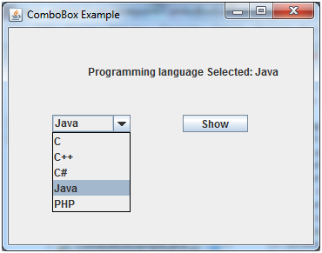

## Java JTable Example

1. **import** javax.swing.*;
2. **public** **class** TableExample {
3. JFrame f;
4. TableExample(){
5. f=**new** JFrame();
6. String data[][]={ {"101","Amit","670000"},
7. {"102","Jai","780000"},
8. {"101","Sachin","700000"}};
9. String column[]={"ID","NAME","SALARY"};
10. JTable jt=**new** JTable(data,column);
11. jt.setBounds(30,40,200,300);
12. JScrollPane sp=**new** JScrollPane(jt);
13. f.add(sp);
14. f.setSize(300,400);
15. f.setVisible(**true**);
16. }
17. **public** **static** **void** main(String[] args) {
18. **new** TableExample();
19. }
20. }

Output:

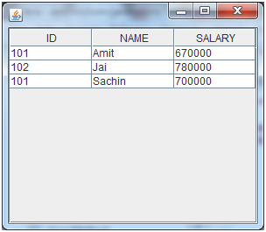

## Java JTable Example with ListSelectionListener

1. **import** javax.swing.*;
2. **import** javax.swing.event.*;
3. **public** **class** TableExample {
4. **public** **static** **void** main(String[] a) {
5. JFrame f = **new** JFrame("Table Example");
6. String data[][]={ {"101","Amit","670000"},
7. {"102","Jai","780000"},
8. {"101","Sachin","700000"}};
9. String column[]={"ID","NAME","SALARY"};
10. **final** JTable jt=**new** JTable(data,column);
11. jt.setCellSelectionEnabled(**true**);
12. ListSelectionModel select= jt.getSelectionModel();
13. select.setSelectionMode(ListSelectionModel.SINGLE_SELECTION);
14. select.addListSelectionListener(**new** ListSelectionListener() {
15. **public** **void** valueChanged(ListSelectionEvent e) {
16. String Data = **null**;
17. **int**[] row = jt.getSelectedRows();
18. **int**[] columns = jt.getSelectedColumns();
19. **for** (**int** i = 0; i < row.length; i++) {
20. **for** (**int** j = 0; j < columns.length; j++) {
21. Data = (String) jt.getValueAt(row[i], columns[j]);
22. } }
23. System.out.println("Table element selected is: " + Data);
24. }
25. });
26. JScrollPane sp=**new** JScrollPane(jt);
27. f.add(sp);
28. f.setSize(300, 200);
29. f.setVisible(**true**);
30. }
31. }

Output:

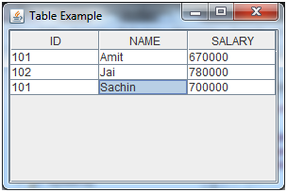

|  |
| --- |
| **Java JList Example**   1. **import** javax.swing.*; 2. **public** **class** ListExample 3. { 4. ListExample(){ 5. JFrame f= **new** JFrame(); 6. DefaultListModel<String> l1 = **new** DefaultListModel<>(); 7. l1.addElement("Item1"); 8. l1.addElement("Item2"); 9. l1.addElement("Item3"); 10. l1.addElement("Item4"); 11. JList<String> list = **new** JList<>(l1); 12. list.setBounds(100,100, 75,75); 13. f.add(list); 14. f.setSize(400,400); 15. f.setLayout(**null**); 16. f.setVisible(**true**); 17. } 18. **public** **static** **void** main(String args[]) 19. { 20. **new** ListExample(); 21. }}   Output:  JAVA Jlist 1 **Java JList Example with ActionListener**  1. **import** javax.swing.*; 2. **import** java.awt.event.*; 3. **public** **class** ListExample 4. { 5. ListExample(){ 6. JFrame f= **new** JFrame(); 7. **final** JLabel label = **new** JLabel(); 8. label.setSize(500,100); 9. JButton b=**new** JButton("Show"); 10. b.setBounds(200,150,80,30); 11. **final** DefaultListModel<String> l1 = **new** DefaultListModel<>(); 12. l1.addElement("C"); 13. l1.addElement("C++"); 14. l1.addElement("Java"); 15. l1.addElement("PHP"); 16. **final** JList<String> list1 = **new** JList<>(l1); 17. list1.setBounds(100,100, 75,75); 18. DefaultListModel<String> l2 = **new** DefaultListModel<>(); 19. l2.addElement("Turbo C++"); 20. l2.addElement("Struts"); 21. l2.addElement("Spring"); 22. l2.addElement("YII"); 23. **final** JList<String> list2 = **new** JList<>(l2); 24. list2.setBounds(100,200, 75,75); 25. f.add(list1); f.add(list2); f.add(b); f.add(label); 26. f.setSize(450,450); 27. f.setLayout(**null**); 28. f.setVisible(**true**); 29. b.addActionListener(**new** ActionListener() { 30. **public** **void** actionPerformed(ActionEvent e) { 31. String data = ""; 32. **if** (list1.getSelectedIndex() != -1) { 33. data = "Programming language Selected: " + list1.getSelectedValue(); 34. label.setText(data); 35. } 36. **if**(list2.getSelectedIndex() != -1){ 37. data += ", FrameWork Selected: "; 38. **for**(Object frame :list2.getSelectedValues()){ 39. data += frame + " "; 40. } 41. } 42. label.setText(data); 43. } 44. }); 45. } 46. **public** **static** **void** main(String args[]) 47. { 48. **new** ListExample(); 49. }}   Output:  JAVA Jlist 2 |

## Java JMenuItem and JMenu Example

1. **import** javax.swing.*;
2. **class** MenuExample
3. {
4. JMenu menu, submenu;
5. JMenuItem i1, i2, i3, i4, i5;
6. MenuExample(){
7. JFrame f= **new** JFrame("Menu and MenuItem Example");
8. JMenuBar mb=**new** JMenuBar();
9. menu=**new** JMenu("Menu");
10. submenu=**new** JMenu("Sub Menu");
11. i1=**new** JMenuItem("Item 1");
12. i2=**new** JMenuItem("Item 2");
13. i3=**new** JMenuItem("Item 3");
14. i4=**new** JMenuItem("Item 4");
15. i5=**new** JMenuItem("Item 5");
16. menu.add(i1); menu.add(i2); menu.add(i3);
17. submenu.add(i4); submenu.add(i5);
18. menu.add(submenu);
19. mb.add(menu);
20. f.setJMenuBar(mb);
21. f.setSize(400,400);
22. f.setLayout(**null**);
23. f.setVisible(**true**);
24. }
25. **public** **static** **void** main(String args[])
26. {
27. **new** MenuExample();
28. }}

Output:

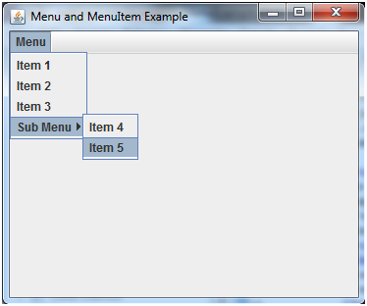

## Example of creating Edit menu for Notepad:

1. **import** javax.swing.*;
2. **import** java.awt.event.*;
3. **public** **class** MenuExample **implements** ActionListener{
4. JFrame f;
5. JMenuBar mb;
6. JMenu file,edit,help;
7. JMenuItem cut,copy,paste,selectAll;
8. JTextArea ta;
9. MenuExample(){
10. f=**new** JFrame();
11. cut=**new** JMenuItem("cut");
12. copy=**new** JMenuItem("copy");
13. paste=**new** JMenuItem("paste");
14. selectAll=**new** JMenuItem("selectAll");
15. cut.addActionListener(**this**);
16. copy.addActionListener(**this**);
17. paste.addActionListener(**this**);
18. selectAll.addActionListener(**this**);
19. mb=**new** JMenuBar();
20. file=**new** JMenu("File");
21. edit=**new** JMenu("Edit");
22. help=**new** JMenu("Help");
23. edit.add(cut);edit.add(copy);edit.add(paste);edit.add(selectAll);
24. mb.add(file);mb.add(edit);mb.add(help);
25. ta=**new** JTextArea();
26. ta.setBounds(5,5,360,320);
27. f.add(mb);f.add(ta);
28. f.setJMenuBar(mb);
29. f.setLayout(**null**);
30. f.setSize(400,400);
31. f.setVisible(**true**);
32. }
33. **public** **void** actionPerformed(ActionEvent e) {
34. **if**(e.getSource()==cut)
35. ta.cut();
36. **if**(e.getSource()==paste)
37. ta.paste();
38. **if**(e.getSource()==copy)
39. ta.copy();
40. **if**(e.getSource()==selectAll)
41. ta.selectAll();
42. }
43. **public** **static** **void** main(String[] args) {
44. **new** MenuExample();
45. }
46. }

Output:

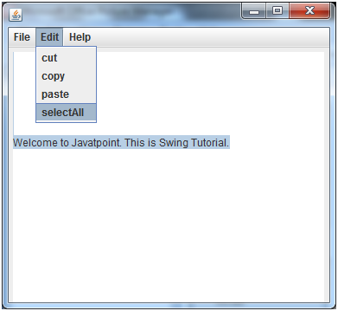

## Java JPopupMenu Example

1. **import** javax.swing.*;
2. **import** java.awt.event.*;
3. **class** PopupMenuExample
4. {
5. PopupMenuExample(){
6. **final** JFrame f= **new** JFrame("PopupMenu Example");
7. **final** JPopupMenu popupmenu = **new** JPopupMenu("Edit");
8. JMenuItem cut = **new** JMenuItem("Cut");
9. JMenuItem copy = **new** JMenuItem("Copy");
10. JMenuItem paste = **new** JMenuItem("Paste");
11. popupmenu.add(cut); popupmenu.add(copy); popupmenu.add(paste);
12. f.addMouseListener(**new** MouseAdapter() {
13. **public** **void** mouseClicked(MouseEvent e) {
14. popupmenu.show(f , e.getX(), e.getY());
15. }
16. });
17. f.add(popupmenu);
18. f.setSize(300,300);
19. f.setLayout(**null**);
20. f.setVisible(**true**);
21. }
22. **public** **static** **void** main(String args[])
23. {
24. **new** PopupMenuExample();
25. }}

Output:

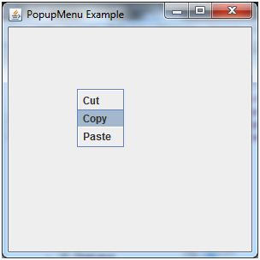

## Java JPopupMenu Example with MouseListener and ActionListener

1. **import** javax.swing.*;
2. **import** java.awt.event.*;
3. **class** PopupMenuExample
4. {
5. PopupMenuExample(){
6. **final** JFrame f= **new** JFrame("PopupMenu Example");
7. **final** JLabel label = **new** JLabel();
8. label.setHorizontalAlignment(JLabel.CENTER);
9. label.setSize(400,100);
10. **final** JPopupMenu popupmenu = **new** JPopupMenu("Edit");
11. JMenuItem cut = **new** JMenuItem("Cut");
12. JMenuItem copy = **new** JMenuItem("Copy");
13. JMenuItem paste = **new** JMenuItem("Paste");
14. popupmenu.add(cut); popupmenu.add(copy); popupmenu.add(paste);
15. f.addMouseListener(**new** MouseAdapter() {
16. **public** **void** mouseClicked(MouseEvent e) {
17. popupmenu.show(f , e.getX(), e.getY());
18. }
19. });
20. cut.addActionListener(**new** ActionListener(){
21. **public** **void** actionPerformed(ActionEvent e) {
22. label.setText("cut MenuItem clicked.");
23. }
24. });
25. copy.addActionListener(**new** ActionListener(){
26. **public** **void** actionPerformed(ActionEvent e) {
27. label.setText("copy MenuItem clicked.");
28. }
29. });
30. paste.addActionListener(**new** ActionListener(){
31. **public** **void** actionPerformed(ActionEvent e) {
32. label.setText("paste MenuItem clicked.");
33. }
34. });
35. f.add(label); f.add(popupmenu);
36. f.setSize(400,400);
37. f.setLayout(**null**);
38. f.setVisible(**true**);
39. }
40. **public** **static** **void** main(String args[])
41. {
42. **new** PopupMenuExample();
43. }
44. }

Output:

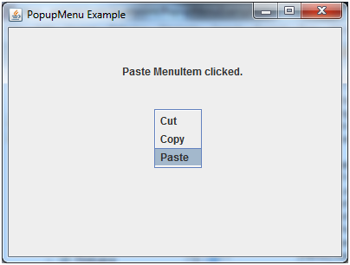

## Java JCheckBoxMenuItem Example

1. **import** java.awt.event.ActionEvent;
2. **import** java.awt.event.ActionListener;
3. **import** java.awt.event.KeyEvent;
4. **import** javax.swing.AbstractButton;
5. **import** javax.swing.Icon;
6. **import** javax.swing.JCheckBoxMenuItem;
7. **import** javax.swing.JFrame;
8. **import** javax.swing.JMenu;
9. **import** javax.swing.JMenuBar;
10. **import** javax.swing.JMenuItem;
12. **public** **class** JavaCheckBoxMenuItem {
13. **public** **static** **void** main(**final** String args[]) {
14. JFrame frame = **new** JFrame("Jmenu Example");
15. frame.setDefaultCloseOperation(JFrame.EXIT_ON_CLOSE);
16. JMenuBar menuBar = **new** JMenuBar();
17. // File Menu, F - Mnemonic
18. JMenu fileMenu = **new** JMenu("File");
19. fileMenu.setMnemonic(KeyEvent.VK_F);
20. menuBar.add(fileMenu);
21. // File->New, N - Mnemonic
22. JMenuItem menuItem1 = **new** JMenuItem("Open", KeyEvent.VK_N);
23. fileMenu.add(menuItem1);
25. JCheckBoxMenuItem caseMenuItem = **new** JCheckBoxMenuItem("Option_1");
26. caseMenuItem.setMnemonic(KeyEvent.VK_C);
27. fileMenu.add(caseMenuItem);
29. ActionListener aListener = **new** ActionListener() {
30. **public** **void** actionPerformed(ActionEvent event) {
31. AbstractButton aButton = (AbstractButton) event.getSource();
32. **boolean** selected = aButton.getModel().isSelected();
33. String newLabel;
34. Icon newIcon;
35. **if** (selected) {
36. newLabel = "Value-1";
37. } **else** {
38. newLabel = "Value-2";
39. }
40. aButton.setText(newLabel);
41. }
42. };
44. caseMenuItem.addActionListener(aListener);
45. frame.setJMenuBar(menuBar);
46. frame.setSize(350, 250);
47. frame.setVisible(**true**);
48. }
49. }

Output:

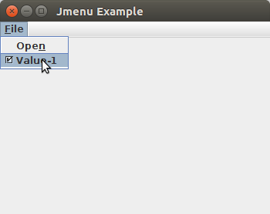

## Java JTree Example

1. **import** javax.swing.*;
2. **import** javax.swing.tree.DefaultMutableTreeNode;
3. **public** **class** TreeExample {
4. JFrame f;
5. TreeExample(){
6. f=**new** JFrame();
7. DefaultMutableTreeNode style=**new** DefaultMutableTreeNode("Style");
8. DefaultMutableTreeNode color=**new** DefaultMutableTreeNode("color");
9. DefaultMutableTreeNode font=**new** DefaultMutableTreeNode("font");
10. style.add(color);
11. style.add(font);
12. DefaultMutableTreeNode red=**new** DefaultMutableTreeNode("red");
13. DefaultMutableTreeNode blue=**new** DefaultMutableTreeNode("blue");
14. DefaultMutableTreeNode black=**new** DefaultMutableTreeNode("black");
15. DefaultMutableTreeNode green=**new** DefaultMutableTreeNode("green");
16. color.add(red); color.add(blue); color.add(black); color.add(green);
17. JTree jt=**new** JTree(style);
18. f.add(jt);
19. f.setSize(200,200);
20. f.setVisible(**true**);
21. }
22. **public** **static** **void** main(String[] args) {
23. **new** TreeExample();
24. }}

Output:

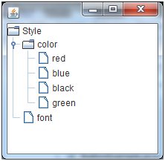

## Java JTabbedPane Example

1. **import** javax.swing.*;
2. **public** **class** TabbedPaneExample {
3. JFrame f;
4. TabbedPaneExample(){
5. f=**new** JFrame();
6. JTextArea ta=**new** JTextArea(200,200);
7. JPanel p1=**new** JPanel();
8. p1.add(ta);
9. JPanel p2=**new** JPanel();
10. JPanel p3=**new** JPanel();
11. JTabbedPane tp=**new** JTabbedPane();
12. tp.setBounds(50,50,200,200);
13. tp.add("main",p1);
14. tp.add("visit",p2);
15. tp.add("help",p3);
16. f.add(tp);
17. f.setSize(400,400);
18. f.setLayout(**null**);
19. f.setVisible(**true**);
20. }
21. **public** **static** **void** main(String[] args) {
22. **new** TabbedPaneExample();
23. }}

Output:

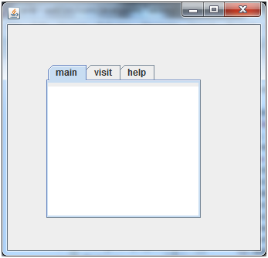

## JScrollPane Example

1. **import** java.awt.FlowLayout;
2. **import** javax.swing.JFrame;
3. **import** javax.swing.JScrollPane;
4. **import** javax.swing.JtextArea;
6. **public** **class** JScrollPaneExample {
7. **private** **static** **final** **long** serialVersionUID = 1L;
9. **private** **static** **void** createAndShowGUI() {
11. // Create and set up the window.
12. **final** JFrame frame = **new** JFrame("Scroll Pane Example");
14. // Display the window.
15. frame.setSize(500, 500);
16. frame.setVisible(**true**);
17. frame.setDefaultCloseOperation(JFrame.EXIT_ON_CLOSE);
19. // set flow layout for the frame
20. frame.getContentPane().setLayout(**new** FlowLayout());
22. JTextArea textArea = **new** JTextArea(20, 20);
23. JScrollPane scrollableTextArea = **new** JScrollPane(textArea);
25. scrollableTextArea.setHorizontalScrollBarPolicy(JScrollPane.HORIZONTAL_SCROLLBAR_ALWAYS);
26. scrollableTextArea.setVerticalScrollBarPolicy(JScrollPane.VERTICAL_SCROLLBAR_ALWAYS);
28. frame.getContentPane().add(scrollableTextArea);
29. }
30. **public** **static** **void** main(String[] args) {

33. javax.swing.SwingUtilities.invokeLater(**new** Runnable() {
35. **public** **void** run() {
36. createAndShowGUI();
37. }
38. });
39. }
40. }

Output:

